2023212ZK2

(2023·潍坊市高二期末)一弹簧振子沿水平方向振动，某时刻开始计时，其位移*x*随时间*t*变化的图像如图所示，下列说法正确的是(　　)

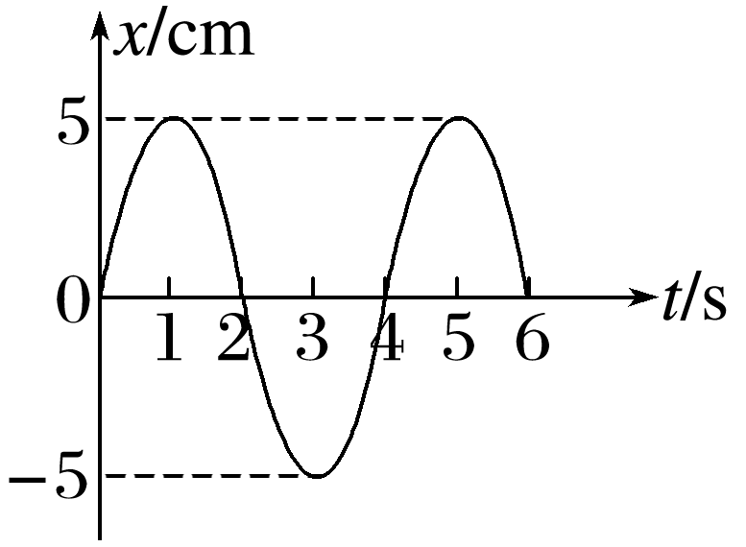

A．*t*＝2 s时振幅为零

B．*t*＝1 s和*t*＝3 s时，振子的回复力相同

C．在3～5 s内，振子速度先减小后增大

D．任意4 s内振子通过的路程为20 cm